ТЬЮТОРСКОЕ СОПРОВОЖДЕНИЕ ИНДИВИДУАЛЬНЫХ ОБРАЗОВАТЕЛЬНЫХ ПРОГРАММ ОБУЧАЮЩИХСЯ НА ЭТАПЕ ПЕРЕХОДА С УРОВНЯ ОБЩЕГО НАЧАЛЬНОГО НА УРОВЕНЬ ОСНОВНОГО ОБЩЕГО ОБРАЗОВАНИЯ

TUTOR SUPPORT INDIVIDUAL EDUCATIONAL PROGRAMS STUDENTS IN THE TRANSITION FROM THE ELEMENTARY LEVEL TO THE LEVEL OF BASIC GENERAL EDUCATION

Анастасия Евгеньевна Зуева, студент магистратуры кафедры педагогики, психологии и предметных наук.

Аннотация: В статье рассматриваются сущность индицидуального тьюторского споровождения при переходе обучающихся с уровны начального на уровень основного общего образования. Рассмтариваются результаты экспериментальной рабоыа по исследованию управления тьюторского сопровождения на этапе переходе с уровня начального на уровень основного общего образования.
Ключевые слова: тьютор, технологии, образовательная среда, индивидуальные образовательные программы, программа, методики, методы, констатируюющий эксперимент, формирующий эксперимент, контрольный эксперимент.

Abstract: The article deals with the essence of individual tutor support in the transition of students from the primary level to the level of basic general education. The results of experimental work on the study of the management of tutor support at the stage of transition from the primary level to the level of basic general education are considered.
Keywords: tutor, technologies, educational environment, individual educational programs, program, methods, methods, ascertaining experiment, forming experiment, control experiment.

В Национальной образовательной инициативе «Наша новая школа» говорится, что модернизация и инновационное развитие – единственный путь, который позволит России стать конкурентным обществом в мире ХХI-го века, обеспечить достойную жизнь всем гражданам. В условиях решения этих стратегических задач важнейшими качествами личности становятся инициативность, способность творчески мыслить и находить нестандартные решения, умение выбирать профессиональный путь, готовность обучаться в течение всей жизни. Все эти навыки формируются с детства. Школа является критически важным элементом в этом процессе.
Новая школа – это институт, соответствующий целям опережающего развития. Новая школа – это школа для всех. В любой школе будет обеспечиваться успешная социализация детей с ОВЗ, детей-инвалидов, детей, оставшихся без попечения родителей, находящихся в трудной жизненной ситуации. Новая школа – это новые учителя, открытые ко всему новому, понимающие детскую психологию и особенности развития детей. Чуткие, внимательные и восприимчивые к интересам школьников, обладающие компетенциями тьютора – ключевая особенность новой школы.
Одним из важнейших принципов обновления школы является принцип «от трансляции знания – к тьюторской поддержке образовательного процесса» – не «урокодатель», ориентированный только на свой предмет, а учитель, владеющий технологией совместного с ребенком поиска индивидуального личностного смысла учения, выстраивания индивидуального образовательного плана и его рефлексии, является главным действующим лицом общеобразовательной школы.
Важно понять, что тьютор работает со средой, которая должна быть открыта, вариативна и избыточна. Если школа работает в режиме апробации механизмов тьюторства в развитии метапредметных умений, то ученикам 5-7 классов предлагается большое количество краткосрочных курсов по направлениям смыслового чтения, моделирования, аргументации, учебного сотрудничества и публичного выступления. Выбор курсов начинается с образовательного события, где ученики пробуют свои силы в нескольких направлениях, которые они самостоятельно выбрали на этапе рекламы.
Нами, была проведена экспериментальная работа по управлению тьюторским сопровождением при переходе с уровня начального на уровень среднегот общего образования, ткоторая проводилась на базе МОУ СОШ №1 г. Катав-Ивановска, Челябинской области. В эксперименте приняли участие учащиеся 5 «А» (30 человек) – экспериментальный класс и 5 «Б» (30 человек) – контрольный класс, всего 50 человек на протяжении 8 месяцев 2019-2020 учебного года.
Гипотеза исследования состояла в том, что если целенаправленно применять программу управления тьюторским сопровождением обучающихся на этапе переходе с уровня начального на уровень основного общего образования, то это будет способствовать формированию умений и навыков самообразовательной деятельности, развивать умение пользоваться учебными ресурсами школы, сферой дополнительного образования, библиотеками и т.п.
Необходимо обеспечить следующие психолого-педагогические условия: будет создана внеурочная деятельность, которая в первую очередь обеспечивает развитие учащихся, удовлетворение их потребностей и интересов, предусматривает добровольность участия в мероприятиях и делах, предоставляет учащимся возможность свободного выбора и самоопределения; творческое взаимодействие, безусловное принятие и понимание потребностей ребенка и используются специальные приемы, способствующие развитию логической памяти; выбранные логические приемы в процессе развития памяти способствуют позитивному изменению основных показателей развития логической памяти у средних школьников; непрерывность работы по формированию логических приемов умственных действий.
Диагностирующий нашего исследования проводился в начале В ходе констатирующего исследования нами были использованы следующие
1. Определение уровня развития логического мышления средних школьников использование адаптированной методики Г. Айзенка (адаптация Н.Ф. Дика) – методика содержит 50 заданий для определения уровня развития логического мышления.
2. Тест «Исключение лишнего» (для детей 6-11 лет).
На рисунке 1 представим уровень развития логической памяти по итогам исследования методика Г. Айзенка испытуемых, по результатам первого констатирующего среза по двум группам: экспериментальной и контрольной.
Рисунок 1 – Уровень развития логической памяти по итогам исследования методика Г. Айзенка , по результатам первого констатирующего среза по двум группам: контрольной и экспериментальной

Таким образом, делаем вывод о том, что в контрольной группе показатель по итогам первой методики выше, чем в экспериментальной группе. В целом, дети имеющие высокий и средний уровень развития логического мышления составили в контрольной группе составили 93,4% (26,7+66,7) – это очень высокий показатель, который свидетельствует о хорошем развитии логической памяти детей в группе, и указывает на систематичность занятий с ними как со стороны классного руководителя, так же и со стороны родителей, в экспериментальной группе 80 % (16,7+63,3) – это показатель так же указывает на достаточно высокий уровень развития детей в группе, но при этом в группе 20,0% детей с низким уровнем развития логической памяти.
На рисунке 2 представим уровень развития логической памяти по итогам исследования второй методики испытуемых, по результатам первого констатирующего среза по двум группам: экспериментальной и контрольной.

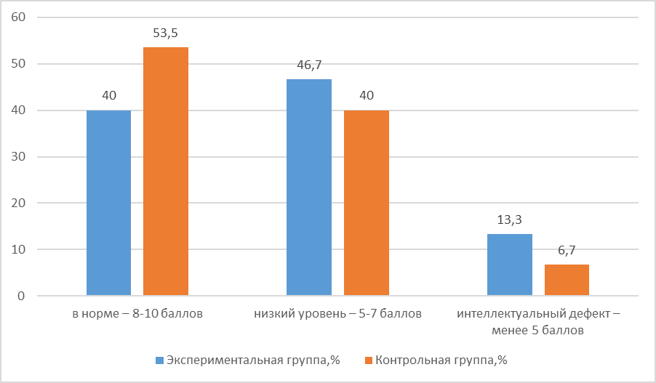
Рисунок 2 – Уровень развития логической памяти по итогам исследования вторая методика, по результатам первого констатирующего среза по двум группам: контрольной и экспериментальной

Таким образом, делаем вывод о том, что в контрольной группе показатель по итогам второй методики выше, чем в экспериментальной группе. В целом, дети имеющие высокий и низкий уровень развития логической памяти составили в контрольной группе составили 93,5% (53,5+40) – это очень высокий показатель, который свидетельствует о хорошем развитии логической памяти детей в группе, и указывает на систематичность занятий с ними как со стороны классного руководителя, так же и со стороны родителей, в экспериментальной группе 86,7 % (40,0+46,7) – это показатель так же указывает на не достаточно высокий уровень развития детей в группе, но при этом в группе 13,3 % детей имеют интеллектуальный дефект.
По итогам проведенного анализа, с целью реализации педагогических условий, которые направлены на развитие логической памяти средних школьников, необходимо разработать Программу тьюторского сопровождения на этапе переходе с уровня начального на уровень основного общего образования, куда войдет система занятия во внеурочной деятельности школьников, которые будут способствовать развитию учащихся удовлетворению их потребностей и интересов.
Программа тьюторского сопровождения обучающихся реализуется ежедневно в течение всего 5-ого класса. Однако, рабочая нагрузка по видам тьюторской деятельности может варьироваться в связи с календарно-тематическим планированием и режимом образовательной жизни школы из расчёта 3 часа в неделю (102 часа за год).
При прохождении всех этапов программы учащийся 5-ого класса приобретает следующие умения: планирование и рефлексия собственной образовательной деятельности; культурное оформление образовательных интересов и инициатив в разных формах учебной и событийной образовательной деятельности; выстраивание партнерских отношений с различными субъектами образовательного процесса; готовность решать проблемные задачи; умение проявлять собственный интерес и иметь опыт его обсуждения; умение проявлять инициативность на культурной предметности; умение оценивать свою работу по критериям, вырабатываемым совместно; умение формулировать вопрос; умение выбрать литературу как источник информации; умение обратиться за информацией к педагогу, детям и родным; умение работать в группе; умение подготовить сообщение по интересу; иметь опыт презентации (портфолио, продукт по интересу); иметь опыт выбора (задания, вида работы, материала, темпа и т.д.) под свои интересы и свои способности.
Пятикласснику педагог-тьютор помогает проявлять и учитывать связи между различными социальными ролями, осваивать способы решения проблем, возникающих как внутри учебного процесса, так и за его рамками (в образовательных событиях, в жизни за пределами класса и школы), анализировать свои успехи и трудности, принимать решение о следующем шаге развития.
Деятельность, обозначенная в этапах как «пробы»-«погружение», «освоение», «применение», «анализ» и «принятие решения», в свою очередь является циклической.
Для повторной диагностики испытуемых использовались методики, которые применялись на этапе констатирующего эксперимента:
На рисунке 3 представим уровень развития логической памяти по итогам исследования методика Г. Айзенка испытуемых, по результатам контрольного среза по двум группам: экспериментальной и контрольной.
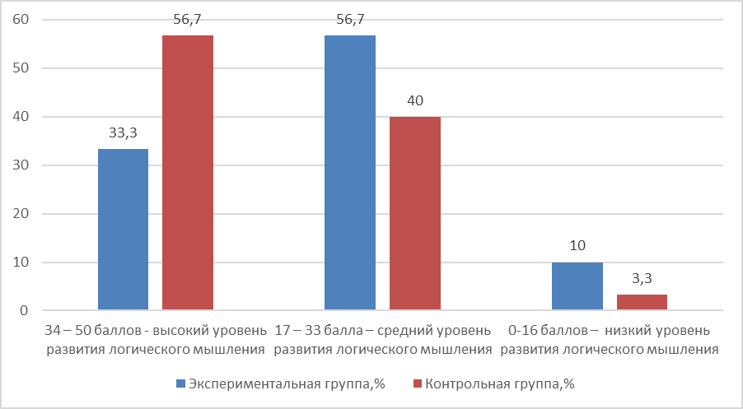
Рисунок 3– Уровень развития логической памяти по итогам исследования методика Г. Айзенка , по результатам контрольного среза по двум группам: контрольной и экспериментальной

Младшие школьники, которые на констатирующем этапе эксперимента находились на низком уровне развития логической памяти: правильно называют свойства геометрических фигур, но все еще при отсутствии зрительного образа затрудняются назвать правильный спектр свойства рассматриваемых фигур; дети из этой группу, с помощью одноклассников могут составить план для сравнения предметов (на констатирующем этапе эксперимента они этого не могли делать); быстрее начали находить схождения и различия в предметах; дети сами стараются исправлять допущенные ошибки. Дети, находящиеся на среднем уровне продемонстрировали следующие улучшения: лучше анализируют и синтезируют свойства в двух предметах; самостоятельно исправляют имеющиеся ошибки; с легкостью находят одновременно несколько оснований для объединения предметов в группу. Дети, входящие в группу с высоким уровнем логической памяти: решают задачи с большой скоростью; правильно выбирают основания для классификации предметов, аргументируя свой выбор.
Можем сделать вывод о том, что в контрольной группе показатель по итогам первой методики так и остается выше, чем в экспериментальной группе. В целом, дети имеющие высокий и средний уровень развития логического мышления составили в контрольной группе составили 96,7% (56,7+40) – это очень высокий показатель, который свидетельствует о хорошем развитии логической памяти детей в группе, и указывает на систематичность занятий с ними как со стороны классного руководителя, так же и со стороны родителей, в экспериментальной группе 90 % (33,3+56,7), показатель вырос на 10 % после проведения серии внеурочных занятий по развитию логической памяти средних школьников.
На рисунке 4 представим уровень развития логической памяти по итогам исследования второй методики испытуемых, по результатам контрольного среза по двум группам: экспериментальной и контрольной.
Таким образом, делаем вывод о том, что в контрольной группе показатель по итогам первой методики выше, чем в экспериментальной группе.
Рисунок 4 – Уровень развития логической памяти по итогам исследования вторая методика, по результатам контрольного среза по двум группам: контрольной и экспериментальной

В целом, дети имеющие высокий и низкий уровень развития логической памяти в контрольной группе составили 96,6% (56,6+40) – это очень высокий показатель, который свидетельствует о хорошем развитии логической памяти детей в группе, и указывает на систематичность занятий с ними как со стороны тьютора, так же и со стороны родителей, в экспериментальной группе 96,6 % (46,6+50,0) – это показатель так же указывает на достаточно высокий уровень развития детей в группе, но при этом в группе меньший процент детей, которые имеют высокий уровень развития (8-10 баллов).
На проведенного , и статистического сделать об разработки и реализации Программа тюьторского сопровождения школьников при переходе с общего начального на общее среднее образование, серии внеурочных занятий для развития логической памяти средних школьников. Результаты экспериментального исследования позволяют утверждать, что гипотеза подтвердилась, цель работы достигнута.
значимость заключается в том, что разработанная Программа тюьторского сопровождения школьников при переходе с общего начального на общее среднее образование, серия внеурочных занятий для развития логической памяти средних школьников составлен с учетом возрастных особенностей (с 10-11 лет). Логические задания, используемые в системе внеурочных занятий доступны для понимания и решения детьми данного возраста.

Список литературы

- Федотова О.Д. Тьюторское сопровождение в лицее: реализация полифункциональной субъект-субъект ориентированной модели [Электронный ресурс] / http://www.thetutor.ru/regions/ rostov/practice_news_003.html (дата обращения: 20.12.2020).
- Цилицкий, В.С. Формирование готовности будущих педагогов к тьюторской деятельности : дис…… канд. пед. наук. [Текст] / В.С. Цилицкий. – Челябинск, ЮУГГПУ. – 2018. – 206 с.
- Челнокова, Е. А. Модель тьюторской деятельности в условиях профильного обучения / Е. А. Челнокова // Наука и школа. – 2011. – № 6. – С. 57–60.
- Шалимова, Н. А. Тьюторское сопровождение профессионального самоопределения учащихся в условиях средней школы / Н. А. Шалимова. – URL: http://www.science-education.ru/pdf/2011/6/273.pdf (дата обращения: 20.12.2020).
- Шумакова, К. С. Тьюторинг как форма повышения квалификации педагогов: [тьюторинг рассматривается как условие профессионального сопровождения и поддержки педагога в процессе повышения квалификации, приводящее к становлению субъектной позиции профессионала в педагогической деятельности] [Текст] / К. С. Шумакова // Педагогическое образование в России. – 2012. – № 1. – С. 135–140. – URL: http://elibrary.ru/item.asp?id=17762663 (дата обращения: 30.11.2020).

